Пособие для преподавателей:
Чтобы подключиться к каналу для проведения лекции, требуется выбрать нужный курс (для примера будет выбран третий).
Для выбора курса нажимаем левой кнопкой мыши на нужный курс.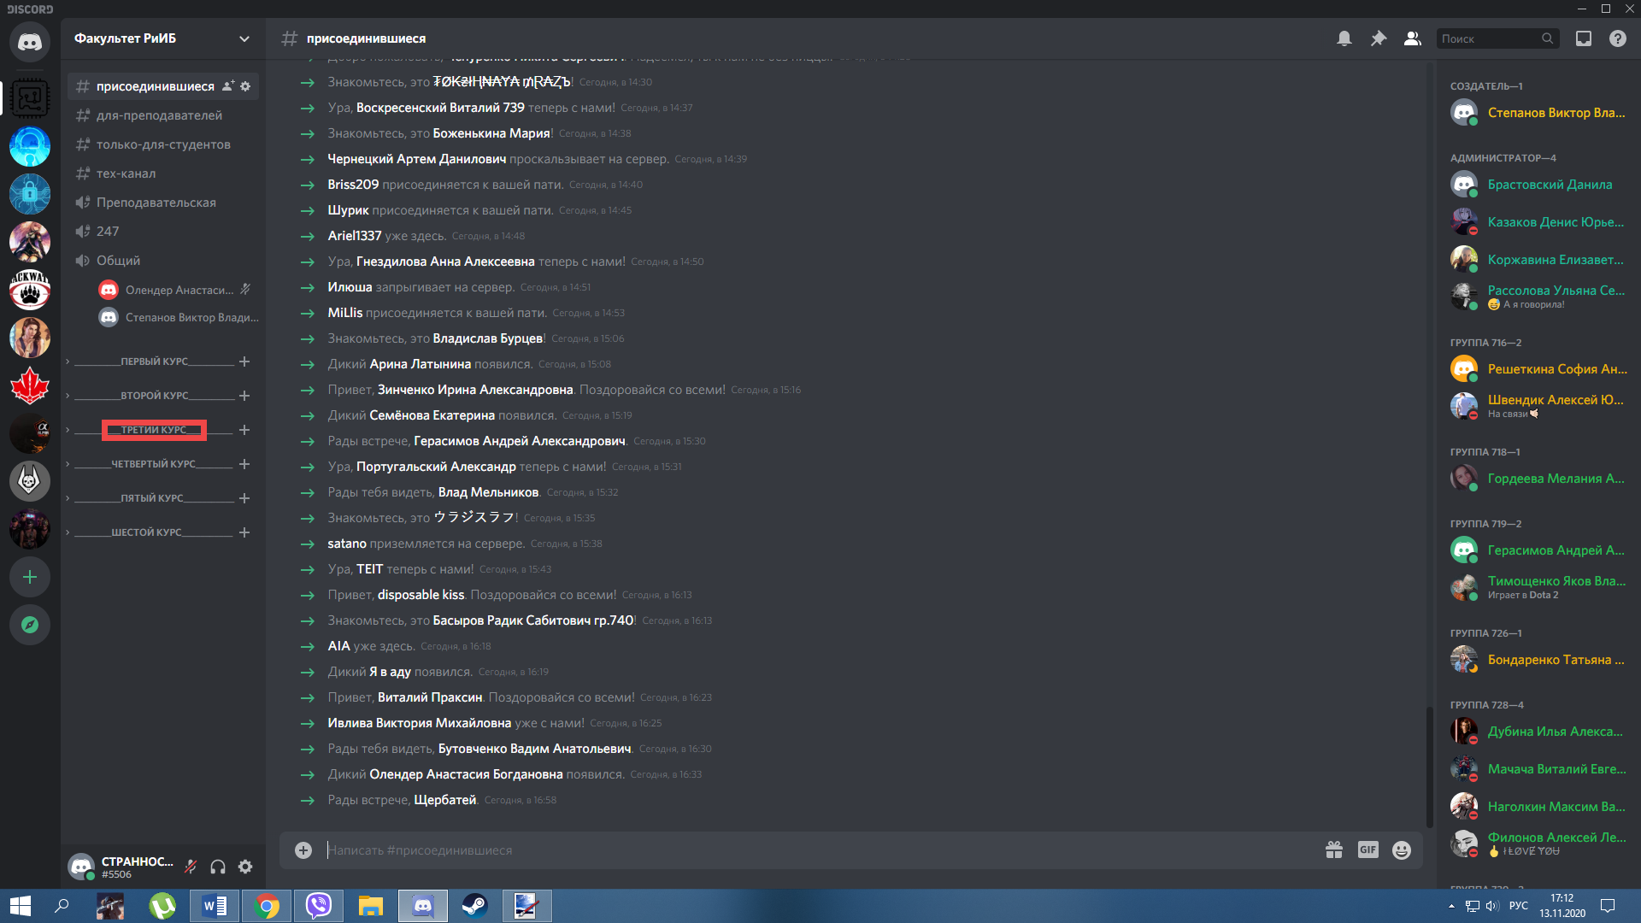
После нажатия откроется окно с фамилиями преподавателей, из них нужно выбрать свою , это можно сделать нажатием левой кнопки мыши.
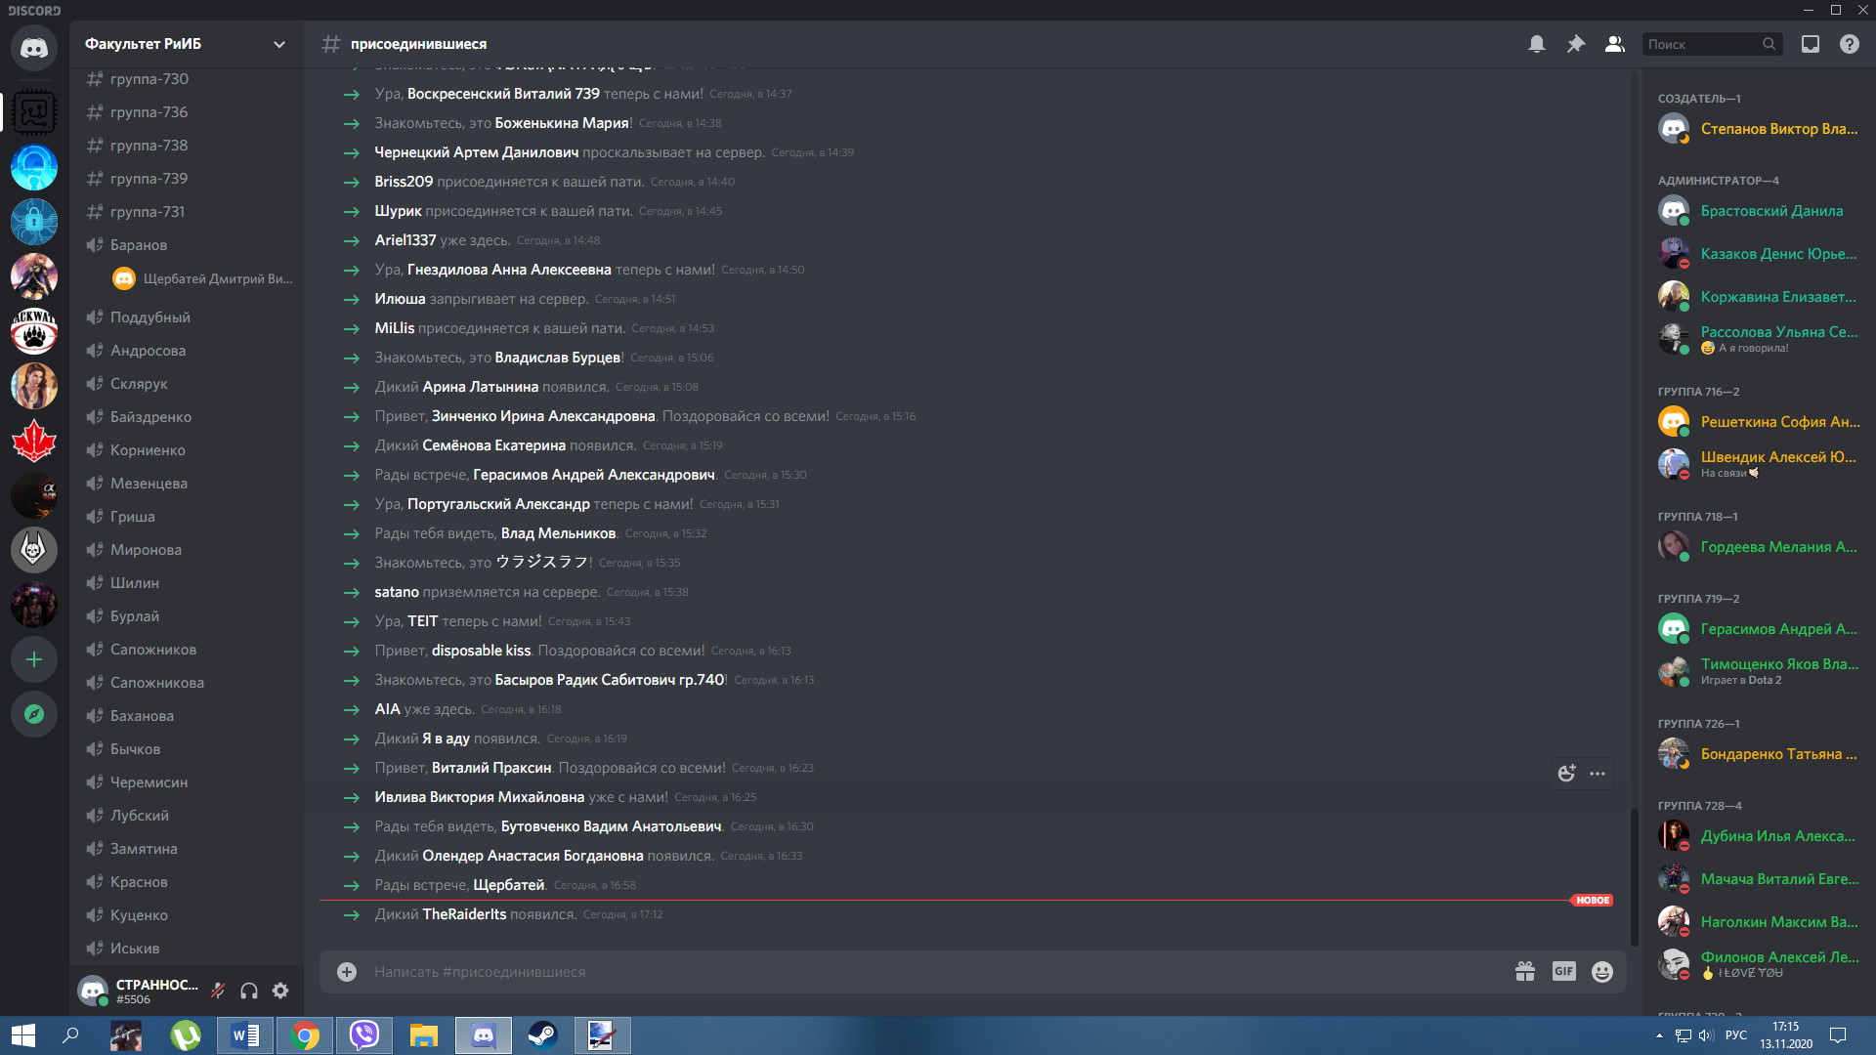
После нажатия под выбранной фамилией отобразится ваше ФИО - это значит, что вы успешно подключились к выбранному каналу.
Переход на другой канал осуществляется также нажатием левой кнопки мыши.
После окончания пары, если требуется перейти на другой курс (так как студенты видят только каналы своего потока) , необходимо нажать на нужный курс и из списка ниже выбрать свою фамилию.
Для удобства навигации можно сворачивать ненужный курс повторным нажатием на него левой кнопкой мыши.

Для демонстрации своего экрана студентам следует нажать кнопку «Экран» в выделенном окне:
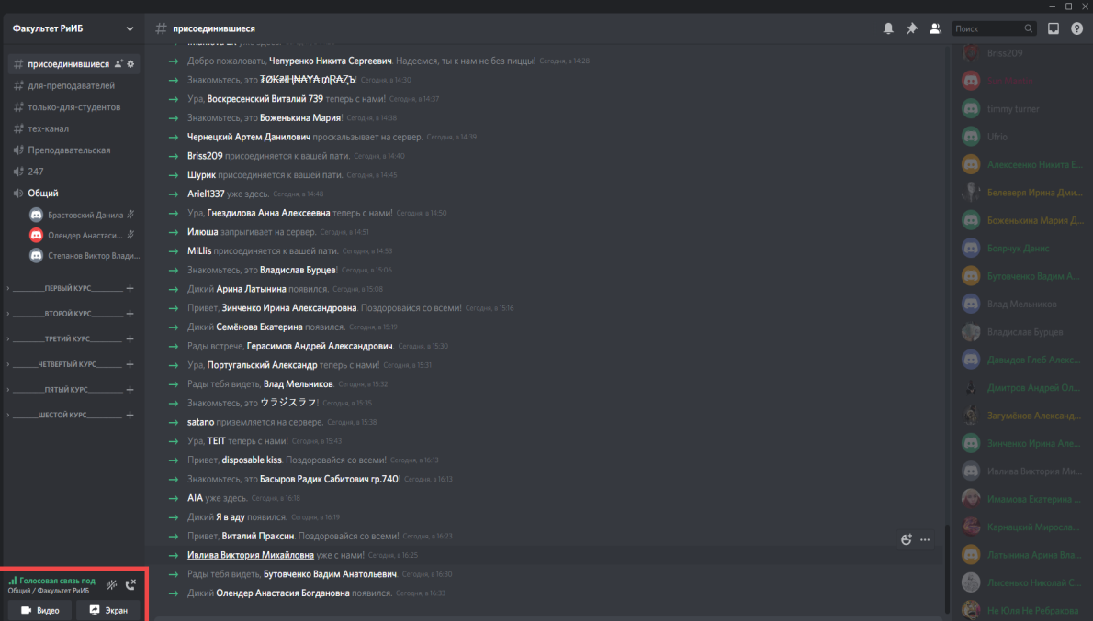

Существует два вида трансляций экрана в Discord:
1)показывать окно приложения;
2) показывать все, что происходит на экране.
Трансляция окна приложения:
Для демонстрации выбранного приложения следует выбрать приложение из списка доступных.
После нажатия появится окно, показанное ниже: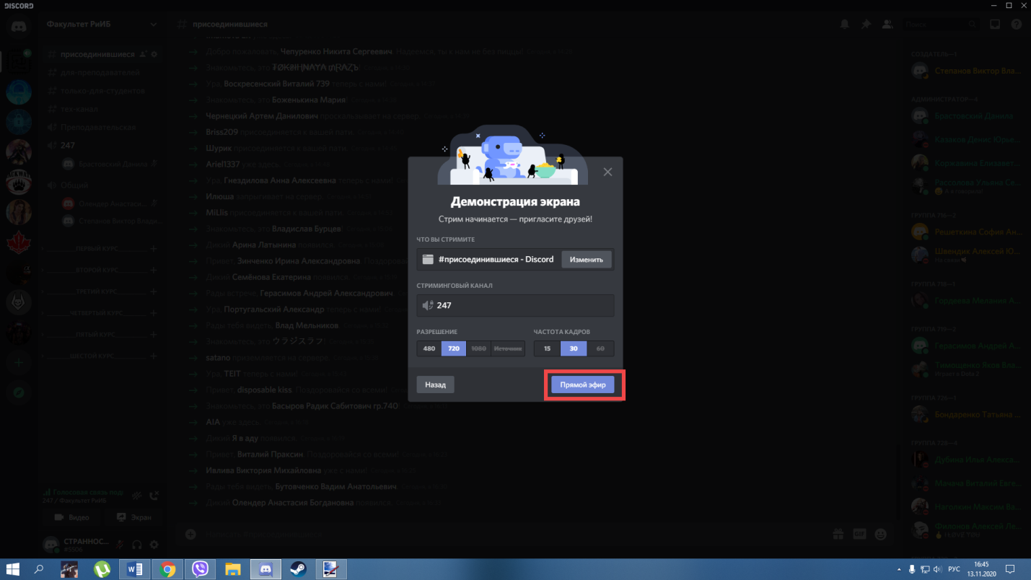
В данном окне требуется нажать «прямой эфир», после чего студенты смогут увидеть окно этого приложения в канале Discord.
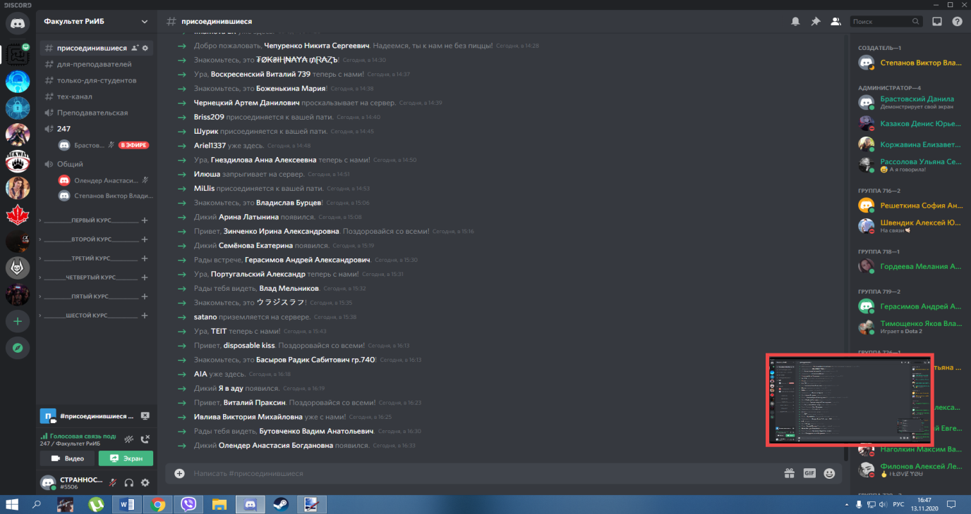
Справа внизу у вас будет отображено окно, в котором будет показано, что в данный момент видят студенты.
Если требуется работа с несколькими приложениями, то удобней показывать не окно приложения, а экран. Однако следует помнить, что студенты будут видеть все, что происходит у вас на экране.
Для того, чтобы перейти в режим трансляции экрана следует нажать кнопку «экран» в выделенном окне
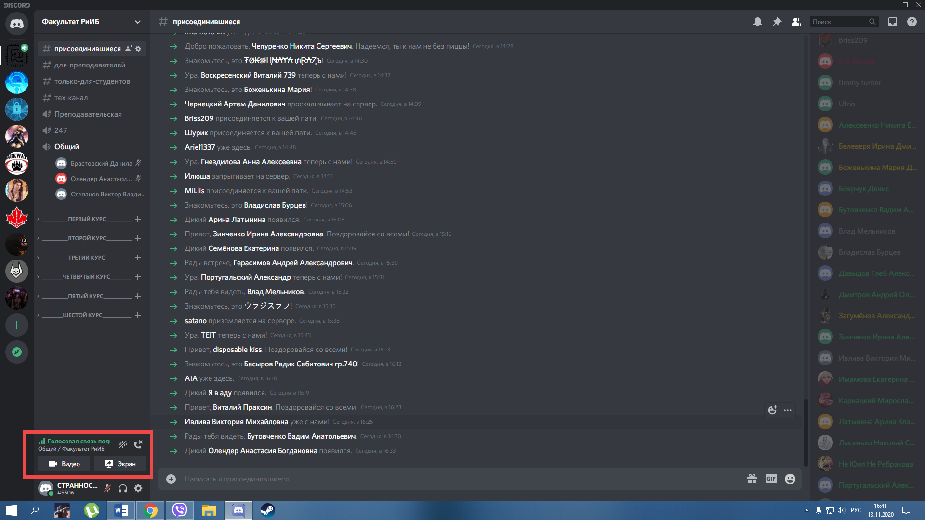
После чего появится меню, в котором следует выбрать экран 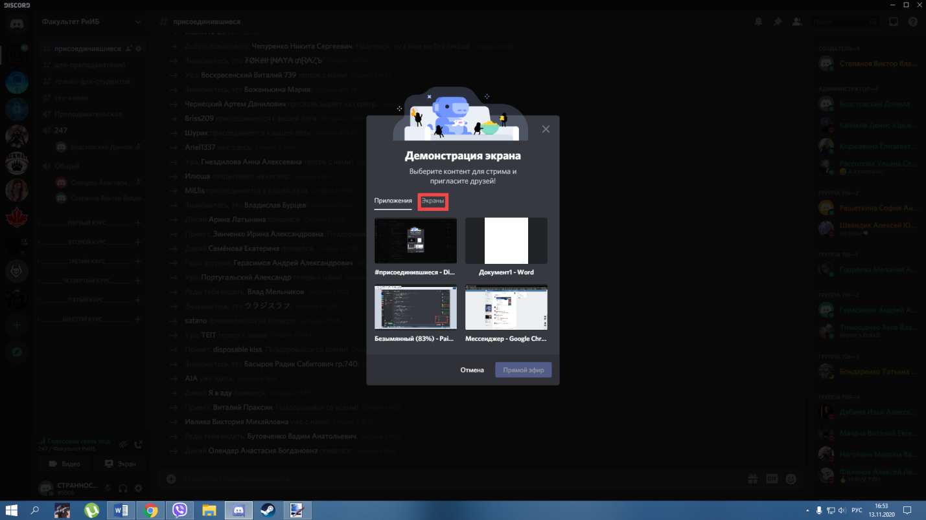
После чего следует выбрать нужный экран (как правило, он 1 )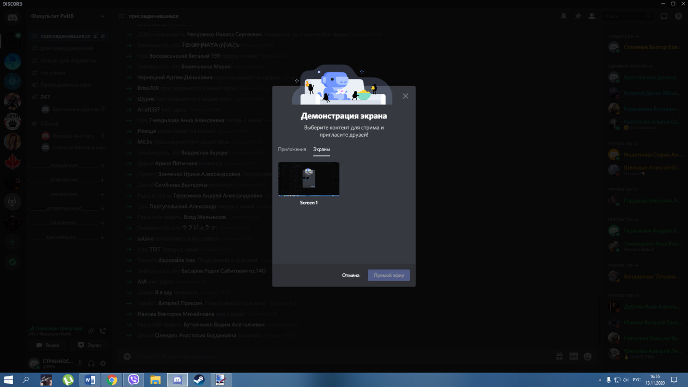
После выбора экрана откроется окно, в котором нужно нажать «прямой эфир».
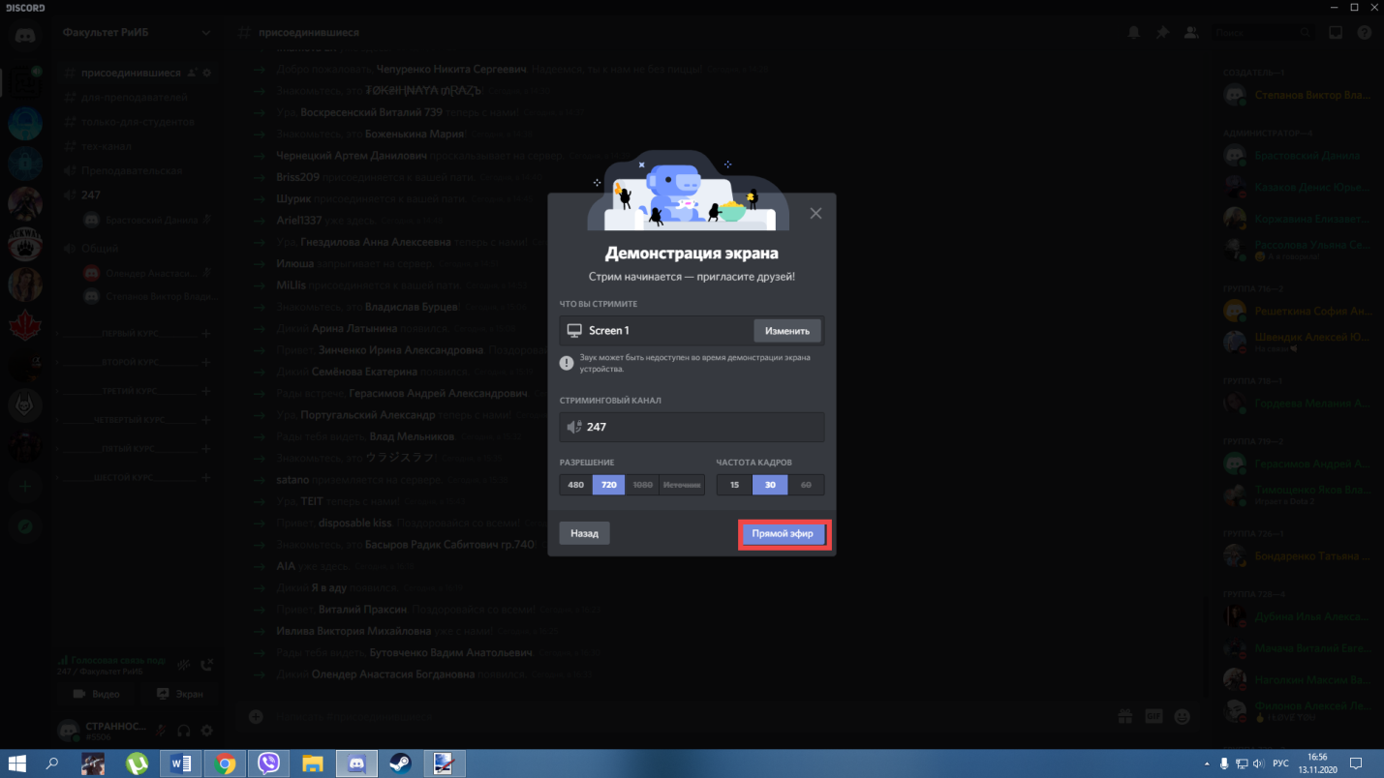
После нажатия этой клавиши начнется трансляция всего, что происходит у вас на экране.

